**第七、八单元过关检测卷**

一、 填空。(每空2分，共32分)

1．统计表和(　　　)都可以用来表示数量的多少，从(　　　)中能更清楚地看出各项数量的多少。

2．用条形图表示下面各表中的数据，1格各代表多少合适？

(1)第一小组同学喜欢吃的水果情况如下表。

|  |  |  |  |  |
| --- | --- | --- | --- | --- |
| 水果种类 | 苹果 | 香蕉 | 西瓜 | 梨 |
| 喜欢吃的人数 | 5 | 3 | 6 | 2 |

1格代表(　　　)人合适。

(2)同心超市上周牛奶销售情况如下表。

|  |  |  |  |  |  |
| --- | --- | --- | --- | --- | --- |
| 品牌 | 蒙牛 | 光明 | 旺仔 | 伊利 | 娃哈哈 |
| 数量/箱 | 30 | 25 | 50 | 35 | 40 |

1格代表(　　　)箱合适。

(3)幸福小学各年级人数如下表。

|  |  |  |  |  |  |  |  |  |
| --- | --- | --- | --- | --- | --- | --- | --- | --- |
| 年级 | 一年级 | 二年级 | | 三年级 | | 四年级 | 五年级 | 六年级 |
| 人数 | 400 | | 500 | | 700 | 800 | 1100 | 1400 |

1格代表(　　　)人合适。

3．看图填空。

向阳小学四(2)班学生最喜欢的体育项目情况如图。

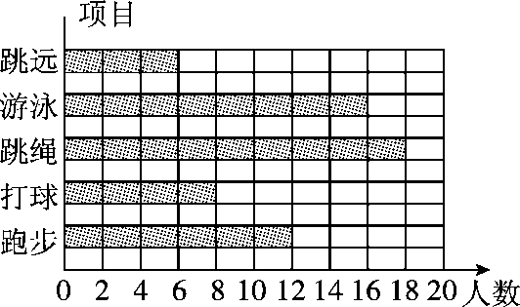

(1)图中每格代表(　　)人，四(2)班一共有(　　)人。

(2)(　　)和(　　)比较受同学们欢迎。

4.煮熟一个鸡蛋需要9分钟，一个锅一次最多可以煮10个鸡蛋，那么煮熟40个鸡蛋至少需要(　　)分钟。

5．一个小朋友唱一首歌要用5分钟，全班45个小朋友一起唱这首歌要用(　　)分钟。

6．星期天，小强自己做饭吃。淘米要花1分钟，用电饭煲煮饭要花20分钟，把妈妈烧好的几个菜用微波炉热一热要花8分钟，做一碗汤要花3分钟。小强在(　　)的同时可以(　　　　　　　　)，小强最快(　　)分钟后就能吃饭了。

7．小明星艺术训练中心的红红、月月、青青三位同学要在徐老师和朱老师处测试舞蹈和钢琴，每项测试都要5分钟，她们最快(　　)分钟全部完成测试。

8．一堆棋子共10颗，两人轮流从中拿走1颗或2颗，谁拿到最后一颗谁就获胜。如果让你先拿，第一次应该拿(　 )颗才能确 保获胜。

二、选择。(将正确答案的序号填在括号里)(每题2分，共10分)

1．(　　)能更直观地看出数量的多少。

A．条形图 B．统计表 C．圆圈图

2．在平底锅里煎鸡蛋，每次煎2个，鸡蛋的两面都要煎，每面用3分钟，煎4个鸡蛋至少用(　　)分钟。

A．9 B．12 C．18

3．红太狼用平底锅烙饼，每次只能烙2张饼，两面都要烙，每面用4分钟，烙3张饼至少用(　　)分钟。

A．12 B．16 C．18

4．一种游戏，每局的时间都是5分钟，可以单人玩，也可以双人玩。甲、乙、丙三人每人都要玩2局，由于要早点休息，则应安排(　　)。

A．先让甲、乙两人玩完2局，再让丙单独玩2局

B．先让甲、乙两人玩1局，再让乙、丙两人玩1局，最后让甲、丙两人玩1局

C．先让甲、乙两人玩2局，再让乙、丙两人玩2局

5．一位宾馆服务员接班以后要做以下几项工作：整理房间6分钟，给洗衣机加水并放衣服3分钟，自动洗涤20分钟，晾晒衣服3分钟，拖地3分钟，洗拖把1分钟。做完这些事情最少需要(　　)分钟。

A．26 B．32 C．36

三、 解决问题。(1题16分，2题14分，3题12分，其余每题8分，共58分)

1．新春超市一天卖出的饮料情况如下表。

|  |  |  |  |  |
| --- | --- | --- | --- | --- |
| 种类 | 矿泉水 | 冰红茶 | 可乐 | 橙汁 |
| 数量/箱 | 16 | 20 | 12 | 15 |

(1)把上面的数据分别用图①和图②表示出来。

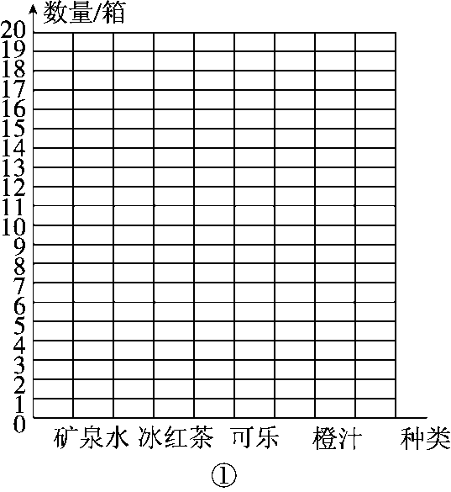　　　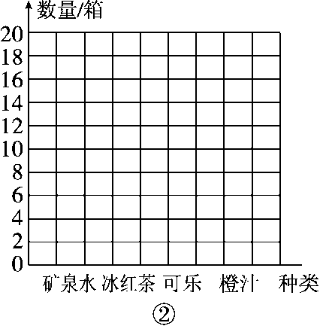

(2)图①中每格代表(　　)箱，图②中每格代表(　　)箱。

(3)这一天卖出的(　　)最多，卖出的(　　)最少。

(4)卖出橙汁的数量是(　　)箱，在图②中用(　　)格表示1箱，那么共用(　　)格半表示。

(5)我认为用图(　　　　)表示表中的数据更合适。

2．下面是实验小学的同学向贫困山区学生捐赠图书的情况统计表。

四(1)班：

|  |  |  |  |  |
| --- | --- | --- | --- | --- |
| 类别 | 故事书 | 作文书 | 科技书 | 其他书 |
| 本数 | 30 | 15 | 10 | 5 |

　四年级：

|  |  |  |  |  |
| --- | --- | --- | --- | --- |
| 类别 | 故事书 | 作文书 | 科技书 | 其他书 |
| 本数 | 250 | 120 | 80 | 20 |

(1)把统计的结果分别在下面用条形图表示出来。

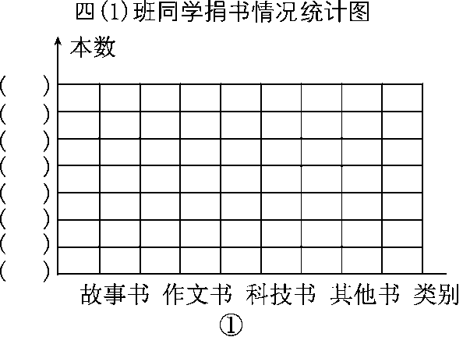　　　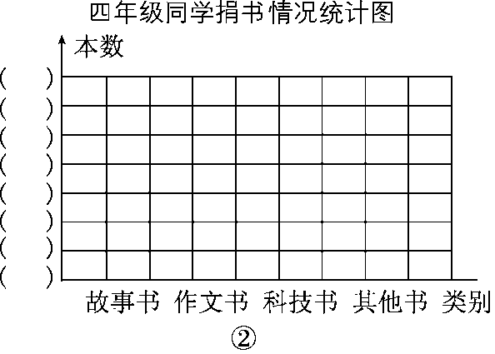

(2)看图回答。

①图①中每格表示(　　)本，图②中每格表示(　　)本。

②从统计图中你获得了哪些信息？(至少写出两条)

3.

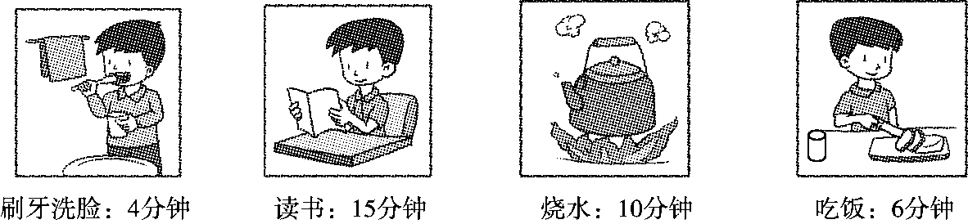

(1)小男孩应该怎样安排才能使所用的时间最少？(用图示表示)

(2)做完这几件事情最少需要多少分钟？

4．小明和小亮玩“比卡片”游戏。两人每次出1张卡片(每张卡片只能出一次)，比较两张卡片上数的大小，数大的一方获胜，采用三局两胜制。小明按9、5、3的顺序出卡片，小亮要想获胜，他应该怎样出卡片？请完成下表。

小明：3　5　9　　小亮：2　4　8

|  |  |  |  |
| --- | --- | --- | --- |
|  | 小明 | 小亮 | 胜者 |
| 第一次 | 9 |  |  |
| 第二次 | 5 |  |  |
| 第三次 | 3 |  |  |

5．有60粒珠子，小明、小红轮流从中取(小明先取)，每次至少取1粒，至多取5粒，不许不取，谁取到最后一粒谁就输。你认为小明有必胜的策略吗？该怎样取才能获胜？

**答案**

一、1.条形图　条形图

2．(1)1　(2)5　(3)100(或200)

3．(1)2　60　(2)游泳　跳绳

4．36

5.5

6.煮饭　用微波炉热菜和做汤　21

7．15

8.1

二、1.A　2.B　3.A　4.B　5.A

三、1.(1)略　(2)1　2　(3)冰红茶　可乐

(4)15　半　7　(5)②

2．略

3．(1)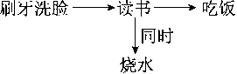

(2)4＋15＋6＝25(分钟)

4．2　小明　8　小亮　4　小亮

5．(60－1)÷(1＋5)＝9(次)……5(粒)

小明有必胜的策略，小明先取5粒，接下来，无论小红取几粒，只要保证小明与小红取的粒数和为6，小明就能获胜。